Государственное учреждение образования

“БЕЛОРУССКИЙ ГОСУДАРСТВЕННЫЙ УНИВЕРСИТЕТ ИНФОРМАТИКИ И РАДИОЭЛЕКТРОНИКИ”

Кафедра: Интеллектуальных информационных технологий

Дисциплина: Обработка изображений в интеллектуальных системах

**Отчет по лабораторной работе №5**

**“Стереоскопические наблюдения и измерения”**

Выполнил:

Студент гр. 221703 Вечорко Д. Н.

Проверил: Сальников Д.А.

Минск 2024

Анаглиф - это метод создания стереоскопического изображения (3D-изображения), в котором левая и правая картинки отличаются цветом.

Принцип метода является разделение спектра цвета на две части, одна часть отдаётся для левого ракурса, а другая для правого. Каждый ракурс пропускается через свой фильтр, который обрезает свою часть спектра, а итоговое изображение получается суммированием обработанных ракурсов. Последующее воспроизведение происходит с помощью очков с двумя разными фильтрами для каждого глаза.

Формулы для расчёта RGB-значений анаглифа из RGB-значений изначальных правого и левого изображений:

**True Anaglyphs**

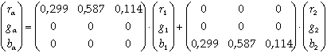

* Темное изображение
* Небольшой ореол
* Отсутствие зеленого цвета

**Gray Anaglyphs**

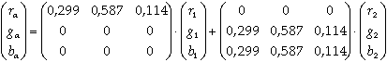

* Яркое
* Небольшой ореол

**Color Anaglyphs**

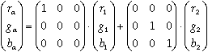

* Яркое
* Четко выраженный ореол

**Half Color Anaglyphs**

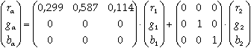

* Менее яркое, чем в **Color Anaglyphs**
* Слегка выражен ореол

**Optimized Anaglyphs**

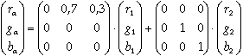

* Менее яркое, чем в **Half Color Anaglyphs**
* Слегка выражен ореол

**Цель:**

Реализовать программу позволяющую отображать стереоскопические изображения. Программа на вход должна принимать два изображения и по ним построить стереоскопическое изображение.

**Ход работы:**

1. Описание алгоритма:

* Загружаем исходные два изображения.
* Выбираем соответствующий метод анаглифа.
* Создаём матрицу преобразования для соответствующего метода анаглифа.
* В соответствии с выбранным алгоритмом используем матрицу преобразования для формирования каждого пикселя.
* Сохраняем результат в выходную папку.

2. Средства разработки:

* Язык программирования - Python.
* Библиотеки Numpy.

3. Результат работы:

* Исходные изображения.

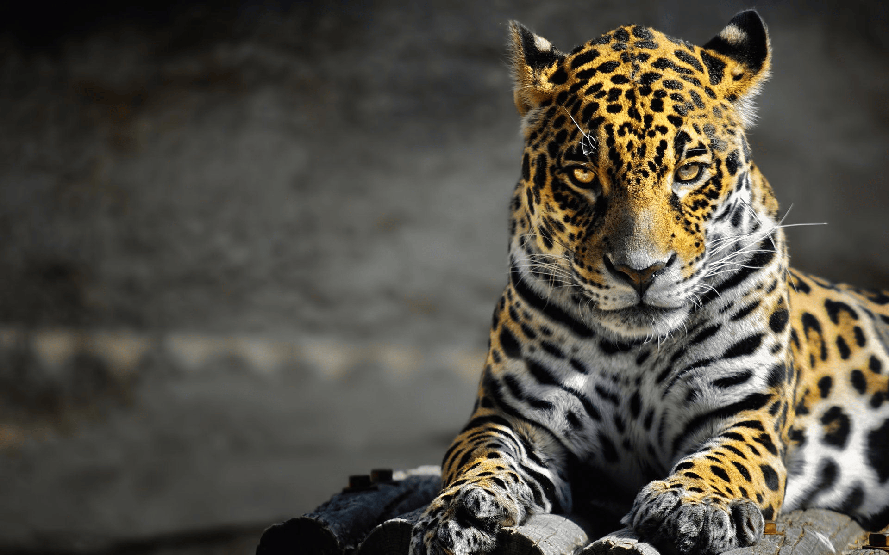 

* **True Anaglyphs**

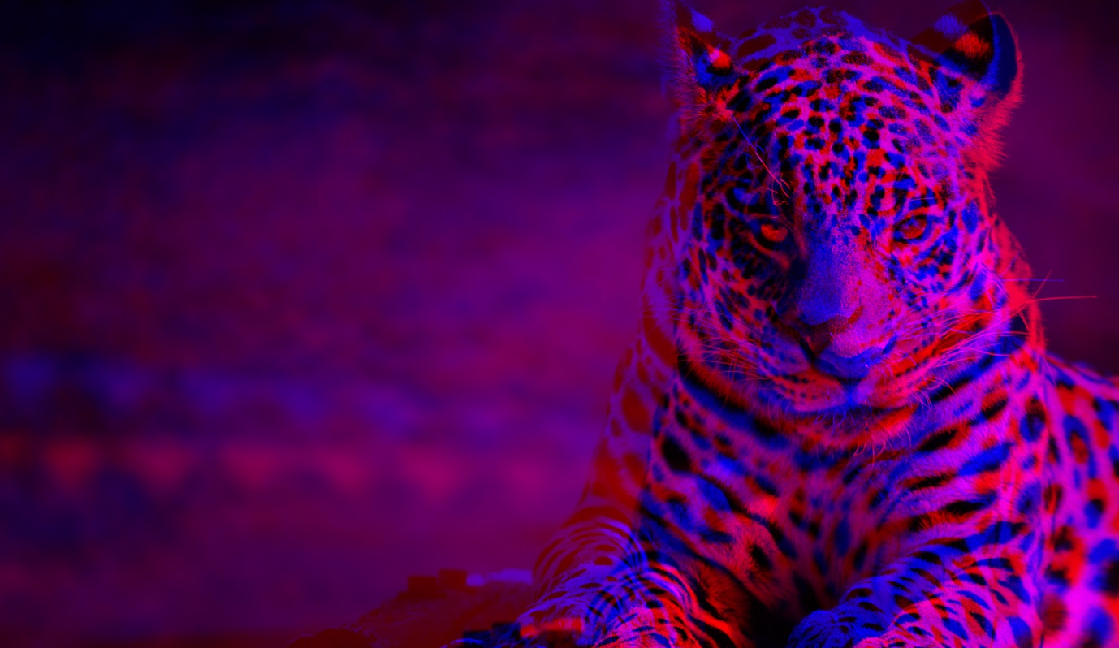

* **Gray Anaglyphs**

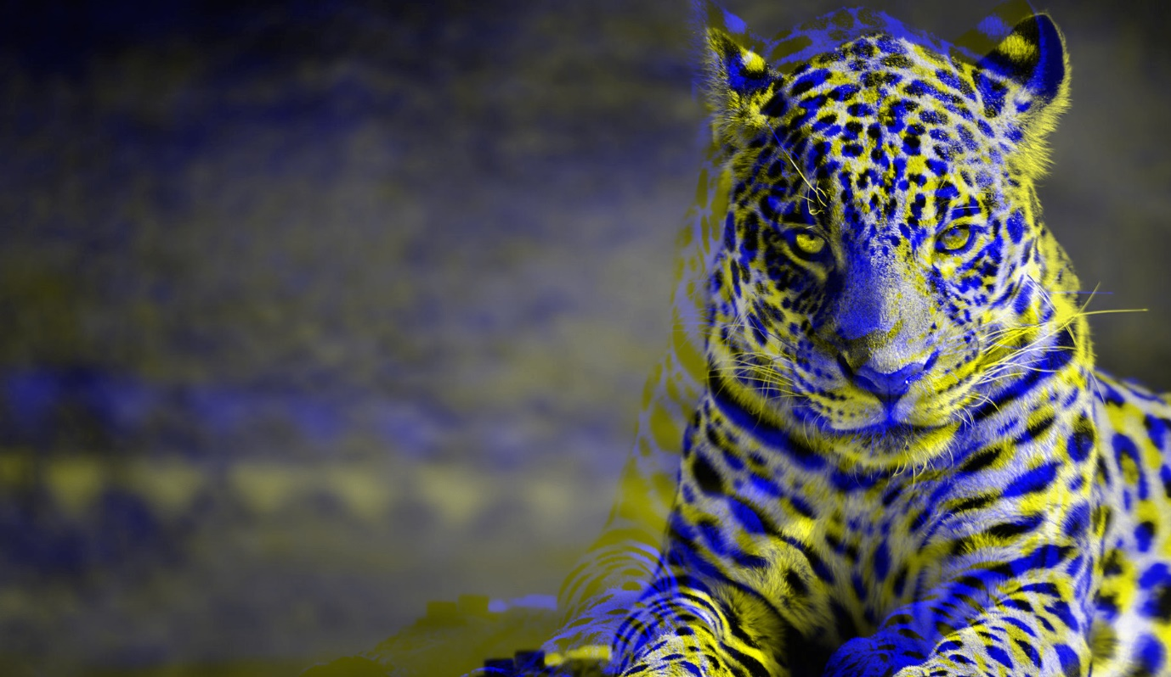

* **Color Anaglyphs**

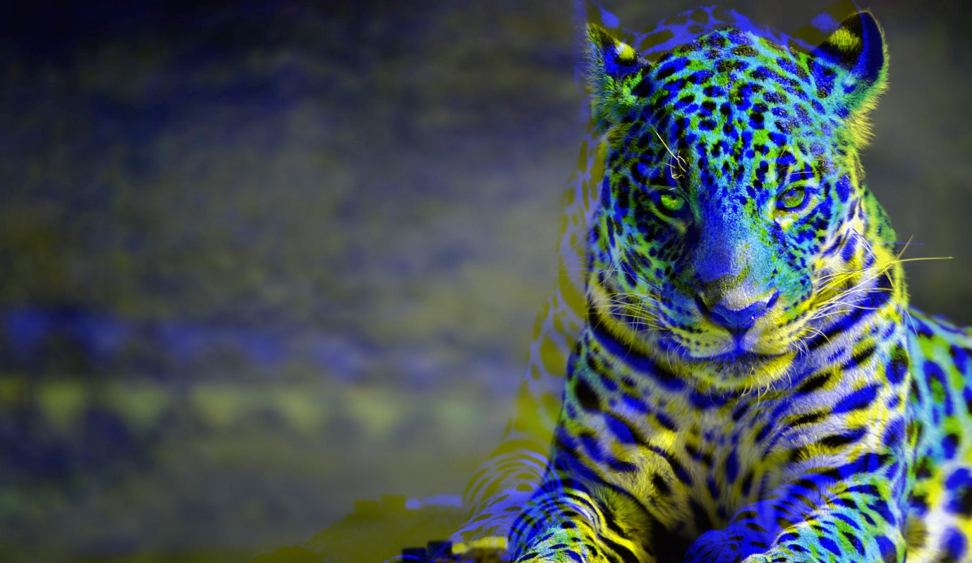

* **Half Color Anaglyphs**

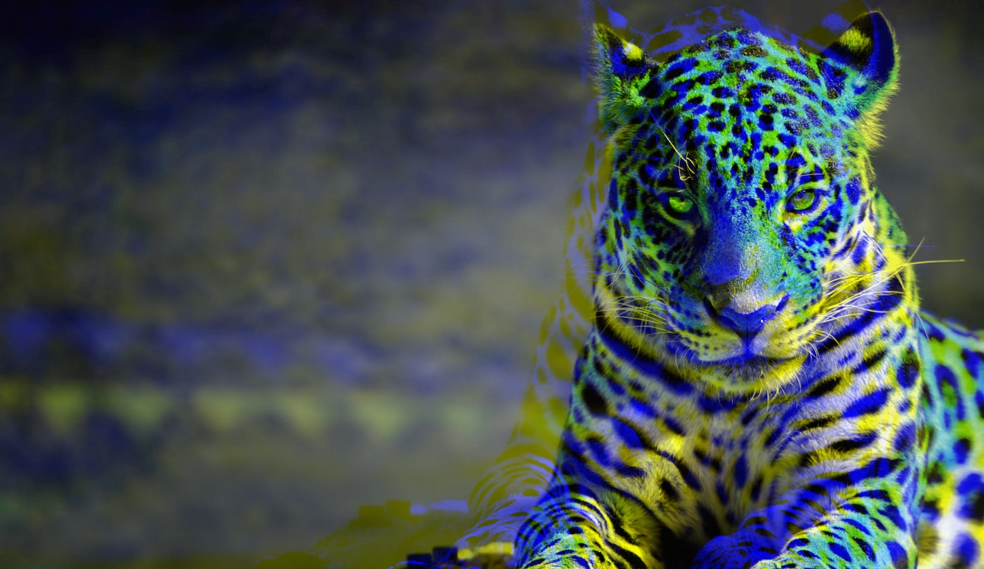

* **Optimized Anaglyphs**

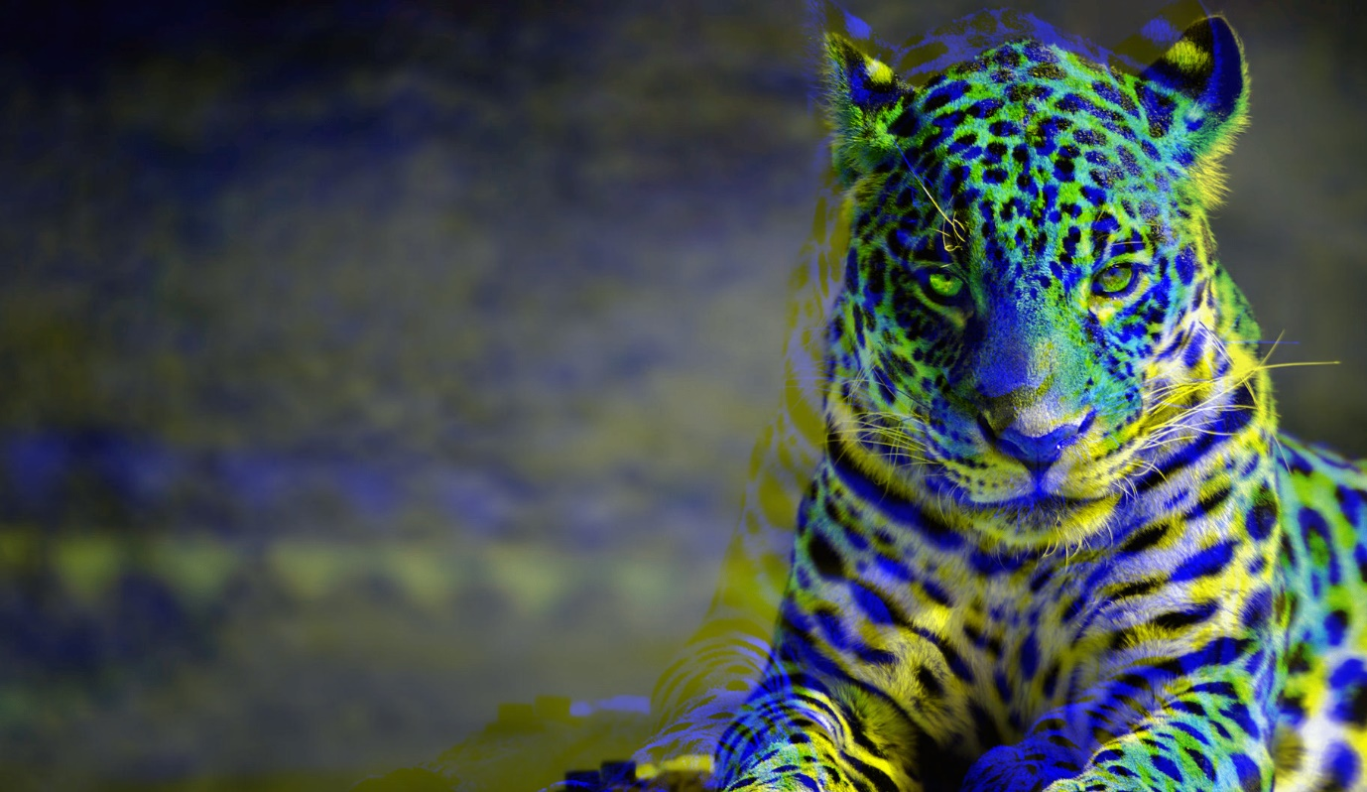

5. Вывод:

В ходе лабораторной работы были получены навыки по созданию анаглифического изображения, а также были изучены основные методы анаглифа.